
Servicio Nacional De Aprendizaje

Caja Negra del Proyecto

EduMultiPro

Que para obtener el título de:
Tecnólogo en Análisis y desarrollo de software

Presenta:
-Johan Madrigal
-Alejandra Villazón
-Santiago Moralez
-Oscar Cruz

Director:
Instructor. Luis Fernando
Bogotá Ficha-2925960 Noviembre2025

Pruebas De Caja Negra: CRUD Anuncio
Responsable: Administrador y Profesor
Nombre del caso: Creación de Anuncios
Descripción de la prueba:
Verificar que el sistema permita crear un anuncio nuevo ingresando los campos obligatorios. Comprobar que el archivo sea opcional y que el anuncio se muestre correctamente después de ser creado.
Pre- Condiciones:
- El usuario debe tener rol de administrador o profesor.
- Deben existir previamente un aula donde se puedan publicar los anuncios
Entrada:
- Nombre del aula (obligatorio)
- Descripción (obligatoria)
- Archivo (opcional, formatos aceptados: PDF, JPG, PNG, DOCX, etc.)
Salida:
Anuncio creado correctamente.
Resultados esperados:
-Mensaje de confirmación si todos los campos están bien: “Anuncio creado correctamente.”
-Si falta un campo obligatorio, mensaje de error: “Debe completar los campos obligatorios.”

Resultados reales:
El sistema valida que todos los campos estén completos antes de crear el anuncio.
Al completar correctamente el formulario, el anuncio se registra exitosamente.

Mensaje de error indicando que estos campos son obligatorios y no puede estar vacío
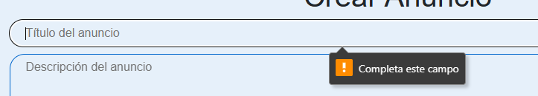
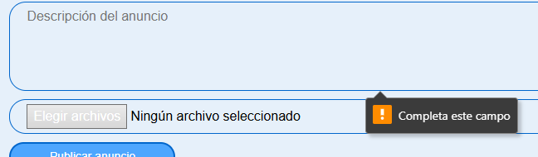
Después de escribir todos los campos de manera correcta, aparecerá una ventana emergente indicando que el anuncio se creó exitosamente.
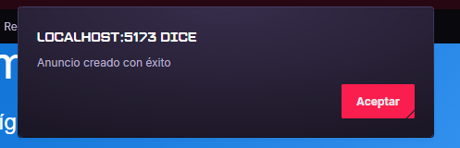
Se puede evidenciar que el campo queda registrado en la base de datos.
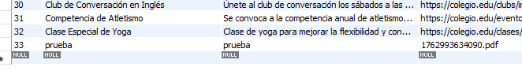

Modificación de Anuncio
Responsable: Administrador y Profesor
Nombre del caso: Modificación de Anuncio
Descripción de la prueba:
Comprobar que el sistema permita modificar los datos de un anuncio existente, incluyendo la posibilidad de cambiar o eliminar el archivo adjunto.
Pre- Condiciones:
1. El usuario debe tener rol de administrador o Profesor.
2. Debe existir al menos un Anuncio registrado en el sistema.
Entrada:
- Nombre del aula (obligatorio)
- Descripción (obligatoria)
- Archivo (opcional, formatos aceptados: PDF, JPG, PNG, DOCX, etc.)
Salida:
Anuncio modificado correctamente.
Resultados esperados:
-Si algún campo obligatorio queda vacío, el sistema mostrará un mensaje de error y no guardará los cambios.
-Si todos los campos están correctos, el anuncio se actualizará exitosamente.
Resultados reales:
Durante la prueba, la modificación se realizó correctamente, los cambios se reflejaron de inmediato y los mensajes de error aparecieron cuando faltaban datos.

Mensaje de error indicando que estos campos son obligatorios y no puede estar vacío


Después de escribir todos los campos de manera correcta, aparecerá una ventana emergente indicando que la modificación se realizó exitosamente.
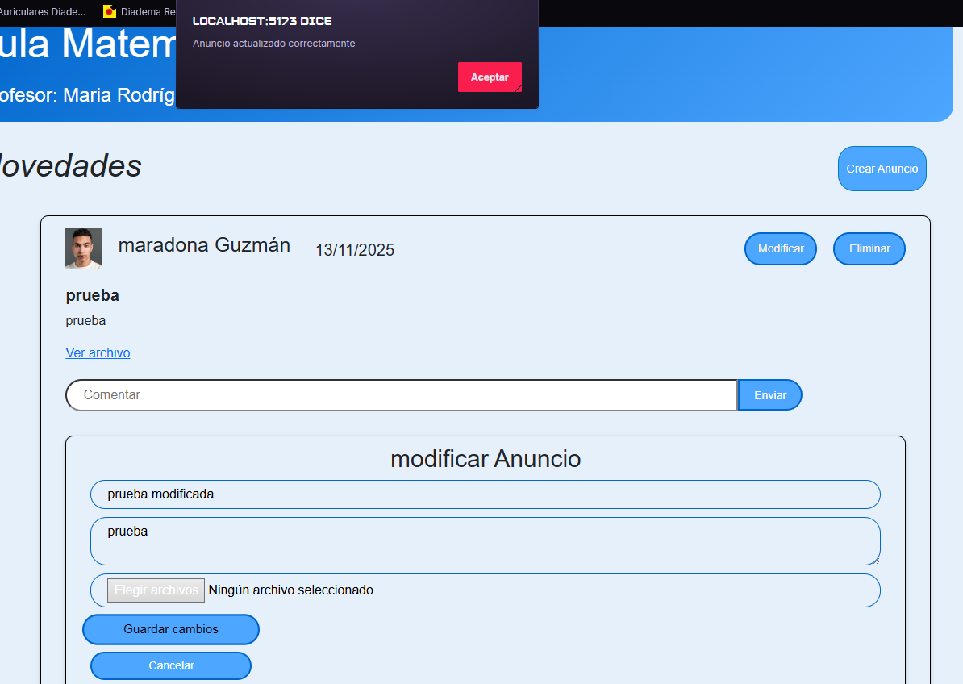

Se puede evidenciar la modificación en la base de datos
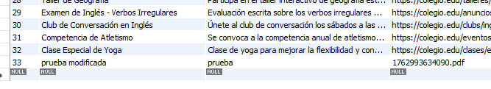

Eliminación de Anuncio
Responsable: Administrador y Profesor
Nombre del caso: Eliminación Anuncio
Descripción de la prueba:
Verificar que el sistema permita eliminar un anuncio existente mostrando una confirmación previa antes de proceder con la eliminación definitiva.
Pre- Condiciones:
- El usuario debe tener rol de administrador o Profesor.
- Debe existir al menos un anuncio registrado.
Entrada:
- Selección del anuncio a eliminar.
- Confirmación de eliminación (Sí/No)
Salida:
Anuncio Eliminado Exitosamente
Resultados esperados:
El sistema elimina el anuncio tras la confirmación del usuario, actualizando la lista y eliminando el archivo adjunto (si existía).
Resultados reales:
Durante la prueba, el sistema eliminó correctamente los anuncios y mostró mensajes de confirmación antes y después de la acción.

Mensaje que nos pregunta si queremos eliminar el anuncio o no.
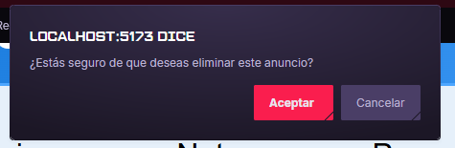
Después de confirmar que, si queremos eliminar el anuncio, aparecerá una ventana emergente indicando que la eliminación se realizó exitosamente.
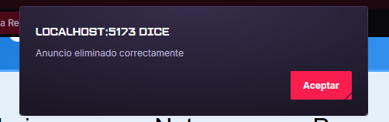

Se puede evidenciar la eliminación en la base de datos
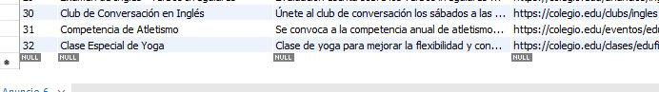

Consultar Anuncio
Responsable: Administrador, Profesor y Alumno
Nombre del caso: Consultar Anuncio
Descripción de la prueba:
El administrador y profesor accede a un aula, desde aquí encuentra y podrá ver la información de todos los anuncios creados hasta el momento
Pre- Condiciones:
1. El anuncio debe existir en el sistema.
- Solo el administrador, profesor y Alumno podrá consultar los anuncios correspondientes al aula.
Entrada:
-Selección de un aula para ver sus anuncios
Salida:
Visualización correcta de la información de los anuncios.
Resultados esperados:
-Se muestran los anuncios registrados en el sistema con toda su información visible de manera correcta.
Resultados reales:
El administrador, profesor y alumno podrán entrar a un aula y posteriormente ver los anuncios que contiene de forma exitosa

Imagen que muestra como el administrador, profesor y alumno verán los anuncios desde sus interfases correspondientes.
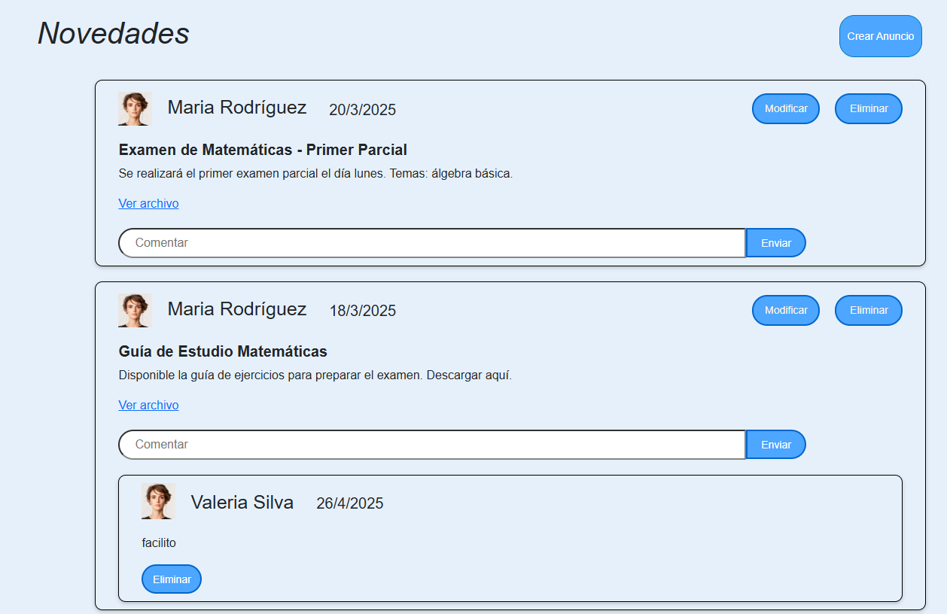

Se puede ver la evidencia de los anuncios registradas en la base de datos
